АСМТ «Наполеон» 3.1
(версия Vend-Selling для Android OS)

Руководство пользователя

Ярославль, 2015г.
АСМТ «Наполеон»: Руководство пользователя. – Ярославль, 2015 г.

Линия консультаций:
(4852) 599-368
e-mail: info@grsoft.ru

Для решения текущих вопросов работает удаленная служба консультаций. Заявки принимаются ежедневно, кроме субботы и воскресенья, с 10.00 до 16.00, по указанным выше телефону и адресу.
Перед обращением за помощью консультанта постарайтесь четко сформулировать проблему, с которой вы столкнулись.

Гильдия разработчиков
150002 г.Ярославль, ул. Стачек, 63
тел.: +7 (4852) 599-368
www.grsoft.ru
e-mail: info@grsoft.ru


Оглавление
1. Общий вид программы 4
2. Начало работы с контрагентом 8
3. Создание документа «Ревизия» 11
4. Документ «Продажа» 14
5. Перезагрузка 16
6. Рапорт о неисправностях 18
7. Документ «Посещение» 19
8. Задачи 20
8. Меню 22
9. Синхронизация 23
10. Общий список документов 24
11. Сообщения 27
12. Заказ на внутреннее перемещение 28
13. Заметка 30
14. Обновление программы 31

1. Общий вид программы

После включения коммуникатора на экране появляется общее меню (Рис.1).
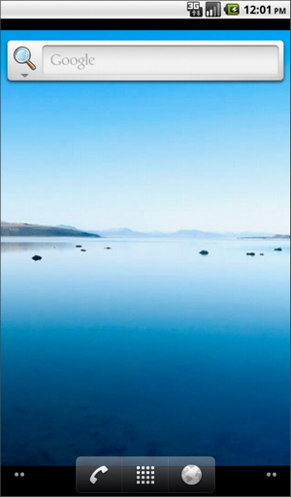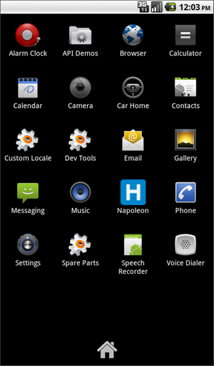
Рис. 1 Рис. 2
Активируйте список приложений и выберите в меню программу Napoleon (Рис.2).

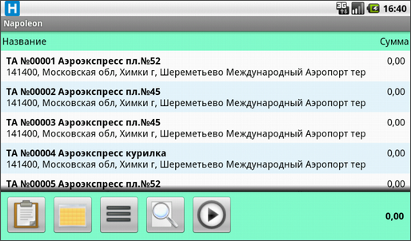
Рис. 3
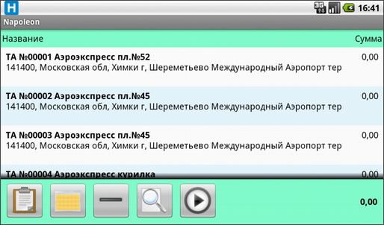
Рис 4
В появившемся окне отображается клиентская база, слева – суммы последних документов для данных контрагентов. Если для контрагента составлялись документы сегодня, его название будет выделено зеленым цветом.
Вы можете изменить внешний вид информации о клиентах. Для отображения в три строки нажмите кнопку , для отображения в одну строку нажмите . Чтобы вернуться к обычному виду списка клиентов, нажмите  (Рис. 4).
Если вы хотите просматривать всю информацию о клиенте в общем списке, нажмите кнопку и удерживайте. Кнопка примет вид , а строки списка «растянутся» таким образом, чтобы показывать всю доступную информацию (Рис. 5). Для возвращения к исходному состоянию нажмите кнопку и удерживайте.
Нажатием кнопки 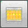 вы переключите отображение клиентской базы в режим маршрутов (Рис. 6).
.

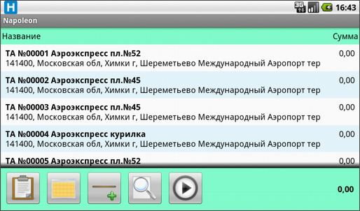
Рис. 5
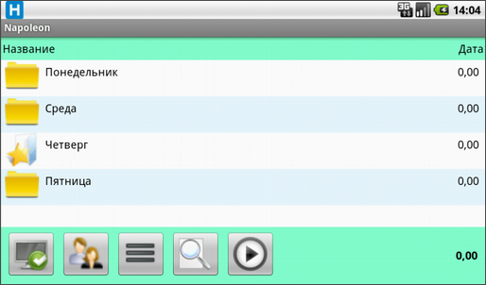
Рис. 6
В этом режиме список клиентов будет упорядочен по дням недели, отведенным для их посещения. Текущий день недели будет отмечен знаком . Внутри папок список клиентов рассортирован по порядку посещения (Рис. 7).
Список клиентов по дням недели задается менеджером с его рабочего места при помощи программы «Наполеон – Менеджер» и передается на КПК агентов при синхронизации баз данных («Меню» – «Синхронизация»).
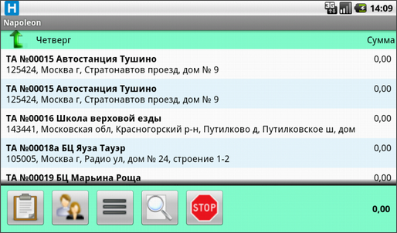
Рис. 7
Чтобы вернуться к списку дней недели, нажмите на название папки (например 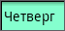). Для того чтобы вернуться к обычному виду списка, нажмите кнопку .

2. Начало работы с контрагентом
Для того чтобы начать работу, нажмите кнопку начала рабочего дня . Если вы не сделаете этого, программа напомнит вам (Рис. 8).
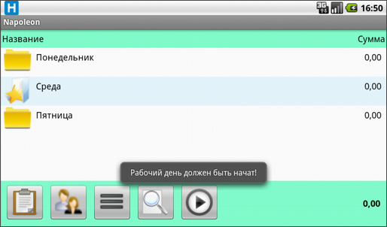
Рис. 8
Также программа сама напомнит о вводе необходимых данных (Рис. 9).
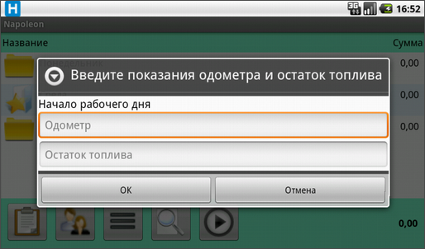
Рис. 9

По окончании рабочего дня нажмите кнопку  и введите данные (Рис. 10).
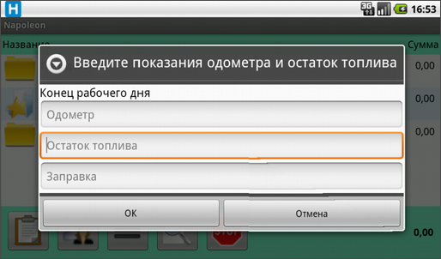
Рис. 10
Обратите внимание, что программа оснащена функцией поиска контрагента в списке. Чтобы воспользоваться поиском, нажмите кнопку  и с помощью виртуальной клавиатуры введите в строке поиска часть его названия (Рис. 11). Для того чтобы вернуться к привычному виду справочника клиентов, нажмите кнопку еще раз.
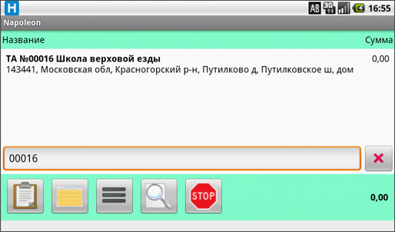
Рис. 11
Нажав на строку с названием клиента, вы перейдете в раздел данного клиента в программе.
В открывшемся окне вы увидите список уже составленных документов по типам (если они есть) (Рис. 12).
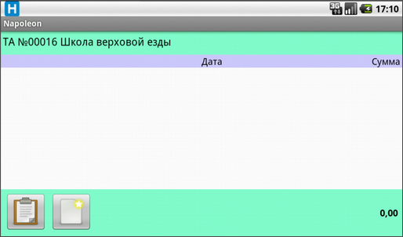
Рис. 12
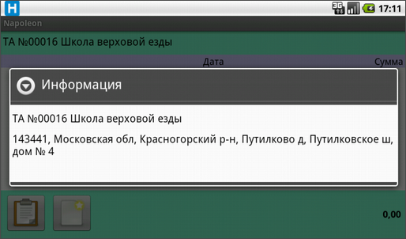
Рис.13
Также в этом окне вы можете просмотреть информацию о клиенте. Для этого нажмите на строку с названием клиента, например (Рис. 13).
После этого на экране появится окно с информацией об организации: её полное название, адрес, контактные лица, номера телефонов (Рис. 14). Для возврата в список заказов нажмите кнопку  на корпусе аппарата.

3. Создание документа «Ревизия»
Этот документ заполняется единожды в начале использования системы и для периодической ревизии остатков товаров в автомате.
Для создания документа «Ревизия» нажмите кнопку «Меню» на корпусе аппарата и выберите соответствующий тип документа (Рис. 15).
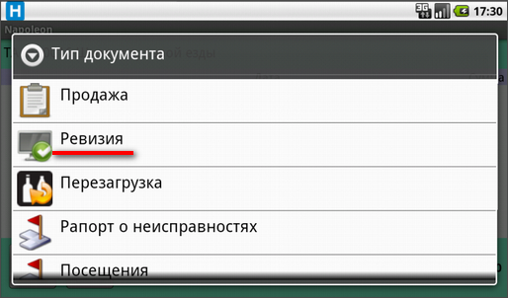
Рис. 15
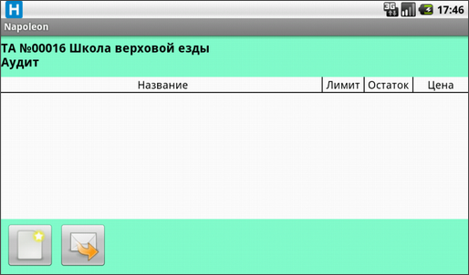
Рис. 16
В разделе нужного вам контрагента нажмите кнопку «Новый»  в нижнем левом углу экрана (Рис. 16). В тех случаях, когда за передвижением торгового представителя включено наблюдение, на экране будет виден значок 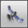. Перед созданием документа нажмите на этот значок для снятия координат.
После этого вы попадаете в окно параметров документа (Рис. 17). Нажмите кнопку для создания строки товара
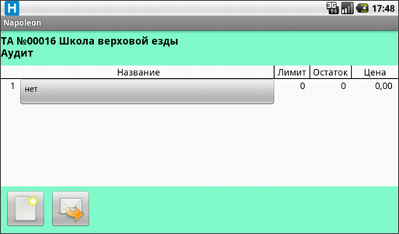
Рис. 17
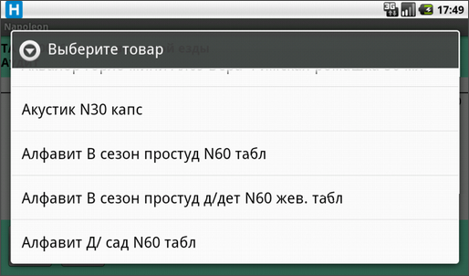
Рис. 18
Нажмите на строку в поле «Название» (), чтобы выбрать товарную позицию (Рис. 18). Для того чтобы ввести данные о лимите, остатке и цене нажмите на строку в соответствующем поле (Рис. 19). Если вы создали лишнюю запись и хотите ее удалить, нажмите на номер записи в начале строки и удерживайте.
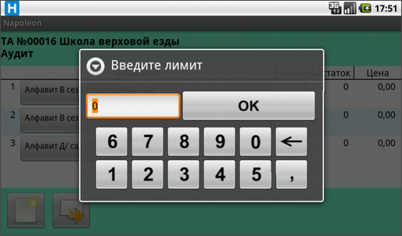
Рис. 19
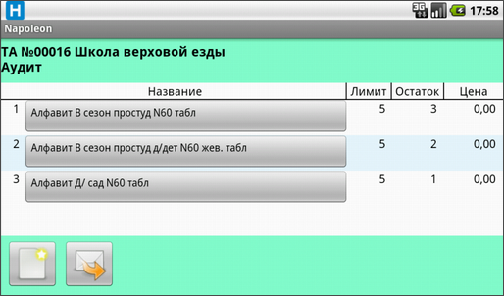
Рис. 20
Вы можете отправить документ на сервер сразу при помощи кнопки  (Рис. 20). Либо нажмите кнопку на корпусе аппарата, чтобы вернуться в основной раздел контрагента – документ будет отправлен на сервер при следующей синхронизации.

4. Документ «Продажа»

Зайдите в раздел интересующего вас контрагента и выберите нужный тип документа.
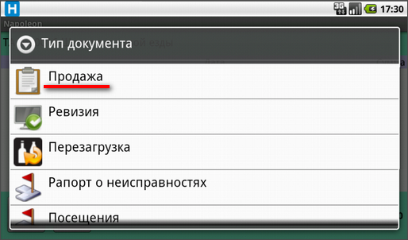
Рис. 21
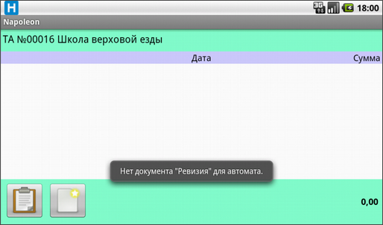
Рис. 22
Нажмите кнопку . Документ «Продажа» может быть оформлен только при наличии документа «Ревизия». Если документ отсутствует, программа сообщит вам об этом (Рис.22).
На основании данных ревизии программа автоматически заполняет документ (Рис. 23).
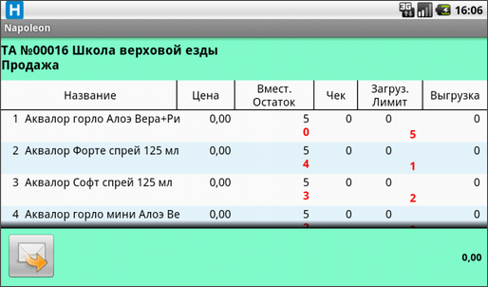
Рис. 23
Данные о загрузке, выгрузке и т.д. вы можете корректировать самостоятельно (Рис. 24).
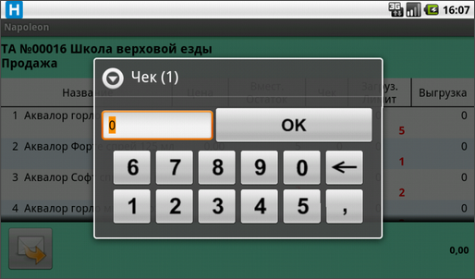
Рис. 24
Вы можете отправить документ на сервер сразу при помощи кнопки . Либо нажмите кнопку на корпусе аппарата, чтобы вернуться в основной раздел контрагента – документ будет отправлен на сервер при следующей синхронизации.

5. Перезагрузка

Если вам необходимо поменять содержимое ячейки в автомате, используйте документ «Перезагрузка».
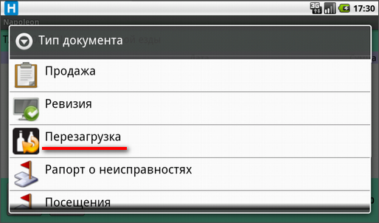
Рис. 25
В этом документе вы выбираете новый товар для определенной ячейки и заменяете предыдущий. Принцип выбора товара и ввода данных для ячейки схож с документом «Ревизия». Обратите внимание, что программа позволяет выбрать ячейку только с нулевым остатком, то есть товар из ячейки должен быть выгружен ранее.
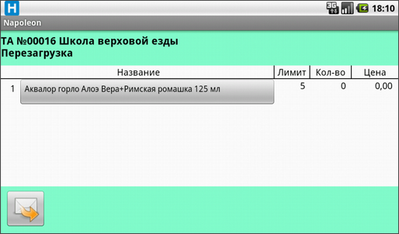
Рис. 26
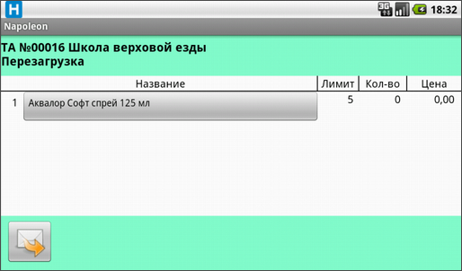
Рис. 27
Вы можете отправить документ на сервер сразу при помощи кнопки . Либо нажмите кнопку на корпусе аппарата, чтобы вернуться в основной раздел контрагента – документ будет отправлен на сервер при следующей синхронизации.

6. Рапорт о неисправностях
Выберите соответствующий документ.
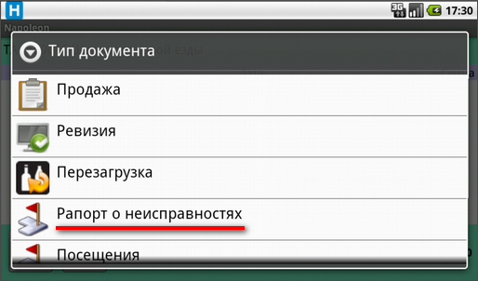
Рис. 28
В разделе клиента нажмите кнопку . В открывшемся окне внесите сведения об аппарате и описание неисправности. При помощи кнопки  вы можете сделать фотографии аппарата и неисправности, если это нужно.

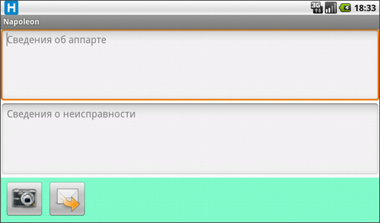
Рис. 29
Вы можете отправить документ на сервер сразу при помощи кнопки . Либо нажмите кнопку на корпусе аппарата, чтобы вернуться в основной раздел контрагента – документ будет отправлен на сервер при следующей синхронизации.

7. Документ «Посещение»
Если вам необходимо отметить факт посещения торговой точки (например, во время посещения заявка не составлялась и вы фиксируете лишь факт визита, или вам требуется сделать фотоотчёт), выберите пункт «Посещения». В открывшемся окне вы можете записать комментарии или причину посещения торговой точки, а также сделать фотоотчёт.
Для того чтобы добавить фотографию, нажмите кнопку с изображением фотоаппарата и сделайте снимок. Созданный снимок можно посмотреть или удалить, для этого нажмите на фото и удерживайте до появления меню. Затем выполните нужное действие.
Вы можете отправить отчет о посещении немедленно, нажав кнопку . Либо нажмите кнопку на корпусе аппарата, программа сохранит информацию о посещении и передаст ее на сервер при следующей синхронизации. Для выхода в список организаций нажмите кнопку .
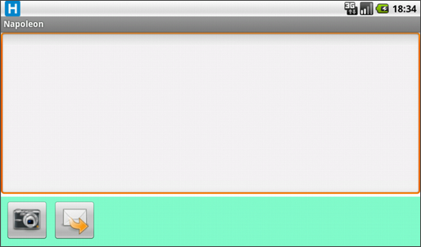
Рис. 30

8. Задачи
Задачи назначаются руководителем в программе «Наполеон – Менеджер» и передаются агенту при синхронизации. Задачи назначаются на заданный временной период для конкретного контрагента. Если задачи назначены, в разделе контрагента вы увидите значок  (Рис. 31).
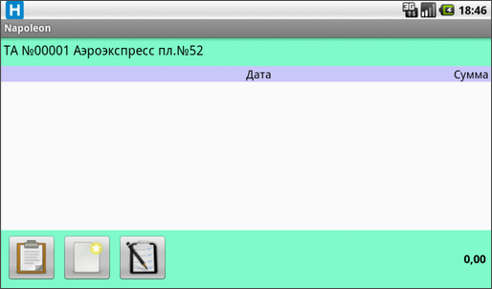
Рис. 31
Нажмите на него, чтобы перейти к списку назначенных задач (Рис. 32)
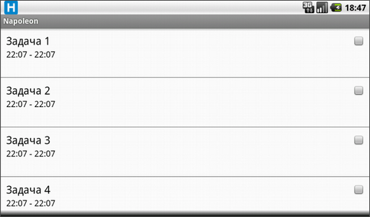
Рис. 32
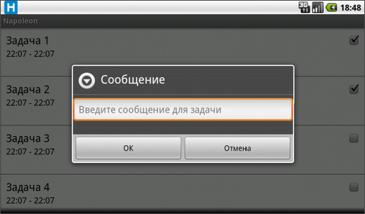
Рис. 33
Галочками в правом верхнем углу отметьте выполненные задачи. Если хотите оставить комментарий к задаче, нажмите на строку с выбранной задачей и удерживайте – перед вами появится поле для сообщения (Рис. 33).
Отчет о выполненных задачах и сообщения будут переданы на сервер при следующей синхронизации.

8. Меню

Чтобы попасть в основное меню программы, нажмите кнопку Меню () на корпусе аппарата (Рис. 34).
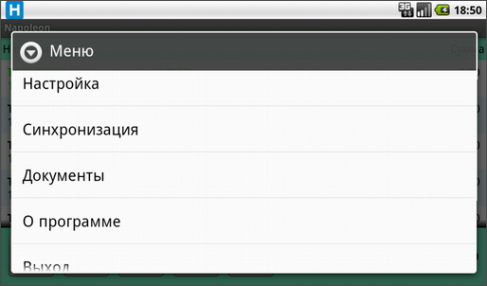
Рис. 34
«Настройка» - настройки подключения, экрана, GPS-слежения и т.д.
«Синхронизация» - обмен данными с сервером.
«Документы» - просмотр списков составленных документов по датам и за период, просмотр сообщений для агента.
«О программе» - информация о версии программы «Наполеон», установленной на вашем КПК.

9. Синхронизация

Для полного обмена данными и удаления неактуальной информации применяется функция синхронизации данных (в меню выберите пункт «Синхронизация») (Рис. 35).
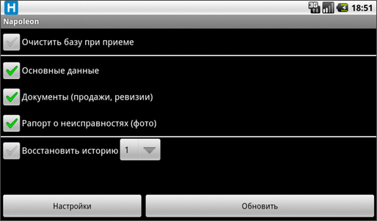
Рис. 35
В открывшемся окне выберите необходимые условия для синхронизации:
«Очистить базу при приёме» – полное удаление старой базы и загрузка новой (обычно делается при смене владельца);
«Основные данные» – синхронизация списка клиентов, номенклатуры товара, прием сообщений;
«Документы» – отправка всех неотправленных документов;
«Рапорт о неисправностях» – передача рапортов с фотографиями.

10. Общий список документов

Нажмите кнопку «Меню», выберите в списке пункт «Документы» (Рис. 36).
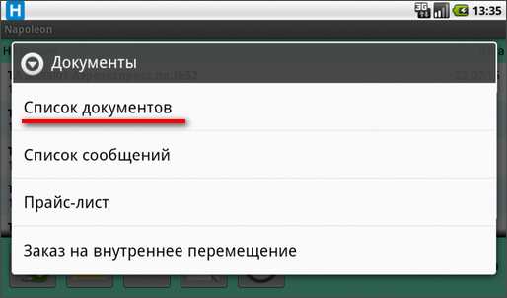
Рис. 36
Выберите далее пункт «Список документов». Перед вами откроется список всех документов, информация о которых хранится на КПК. Список выводится на экран не полностью, а по типам. Если вы хотите просмотреть документы другого типа (например, не продажи, а ревизии), установите другой значок типа документа внизу экрана.
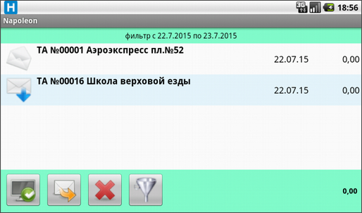
Рис. 37
Знак  рядом с документом означает, что документ еще не был отправлен на сервер. Знак  означает, что документ уже отправлен. Если вы нажмете кнопку , не переданные ранее документы будут отправлены (Рис. 37).
При помощи кнопки  вы можете сортировать документы по дате и по контрагенту.
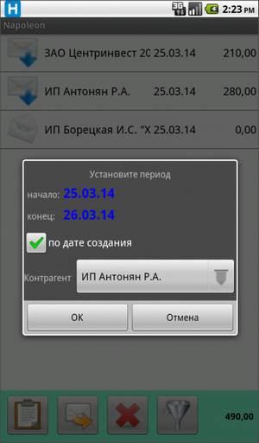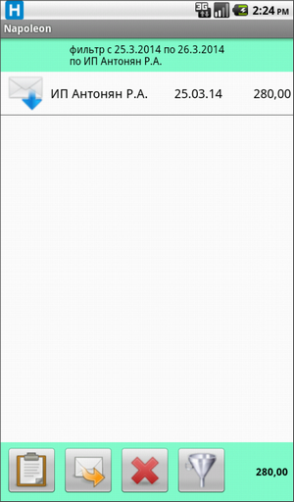
Рис. 38 Рис. 39

Также вы можете удалять устаревшие или ненужные документы. Для этого нажмите кнопку  и установите дату. Все документы за заданную дату будут удалены (Рис. 40).
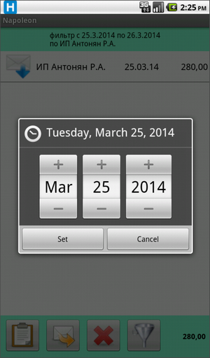
Рис. 40

11. Сообщения

Программа выводит на экран сообщения, которые составляются менеджером в офисе и рассылаются либо конкретному агенту, либо всей команде (Рис. 41).

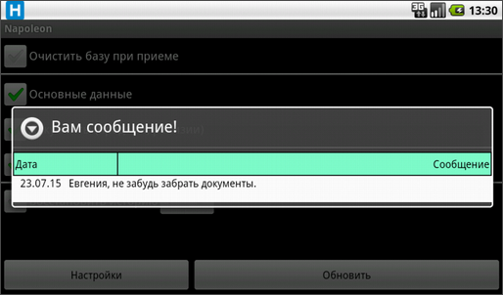
Рис. 41
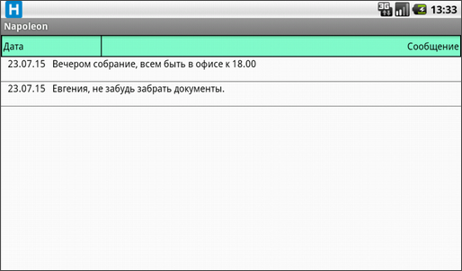
Рис. 42
Пришедшее на коммуникатор сообщение отображается единожды, после нажатия на кнопку оно больше не появится. Для того чтобы просмотреть все пришедшие вам сообщения, нажмите «Меню» – «Документы» – «Список сообщений». В открывшемся окне вы увидите этот список в формате: дата / сообщение (Рис. 42).
Из этого списка вы можете удалять сообщения точно так же, как заказы из списка заказов.
Для возврата к списку клиентов нажмите кнопку .

12. Заказ на внутреннее перемещение

В конце рабочего дня вы можете сформировать заказ на пополнение запасов, в котором также будет видно количество товара, оставшееся на борту. Для этого в меню выберите пункт «Документы», далее «Заказ на внутреннее перемещение» (Рис. 43). Нажмите кнопку чтобы приступить к составлению документа.
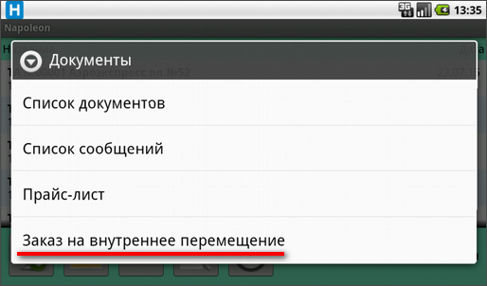
Рис. 43
Здесь вы можете ввести нужное количество для пополнения запасов в автомобиле, эти данные будут доставлены в 1С при синхронизации. Выберите те товарные позиции, которые хотите заказать, и укажите необходимое количество, штучно или упаковками (Рис. 44-45).

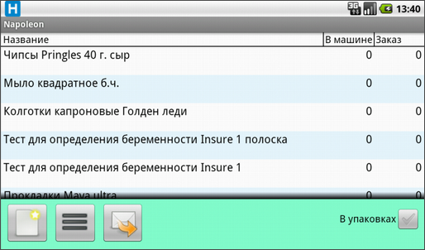
Рис. 44
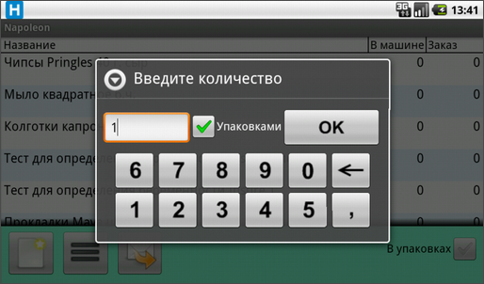
Рис. 45
В итоговый документ, помимо названия товарной позиции и количества заказанного товара, будет внесено также количество товара, наличествующее у вас в данный момент (колонка «В машине» - данные в нее загружаются с сервера при синхронизации). При помощи галочки «В упаковках» справа внизу вы можете менять условия отображения количества товара на странице – в штуках или упаковками (Рис. 46).
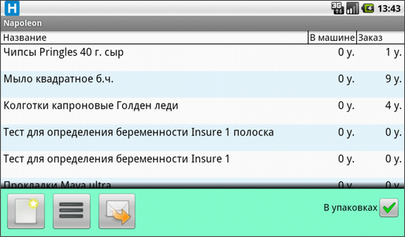
Рис. 46

13. Заметка

При помощи программы вы можете создавать и редактировать заметки (напоминания). Эта функция доступна в закладках: «Заявки», «Долги», «Посещения», «Остатки».
Для того чтобы создать заметку о каком-либо клиенте, зайдите в его раздел, нажмите кнопку «Меню» и выберите пункт «Заметка», после чего напишите нужный текст и нажмите «Сохранить» (Рис. 47). После этого вы можете продолжать работать, но при выборе этого клиента или смене закладок в разделе клиента эта заметка будет появляться.
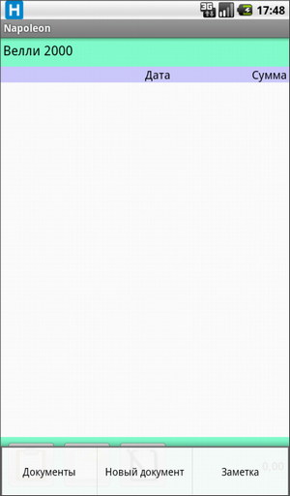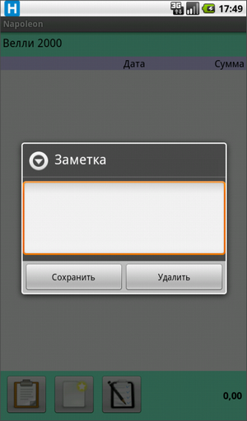
Рис. 47 Рис. 48

Если вы нажмёте «Удалить», заметка будет безвозвратно удалена.

14. Обновление программы

Вы можете загрузить новую версию программы прямо на КПК. Для этого нажмите кнопку «Меню» и выберите пункт «О программе» (Рис. 49-50).
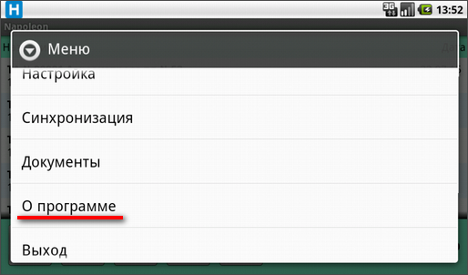
Рис. 49
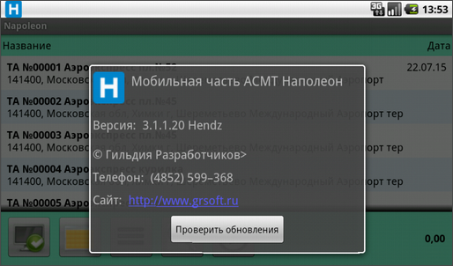
Рис. 50
В открывшемся окне (Рис. 50) вы сможете посмотреть информацию о версии программы, а также проверить наличие обновлений при помощи кнопки 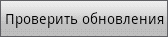.
Если обновление для вашей версии будет найдено, то программа предложит вам его скачать.

